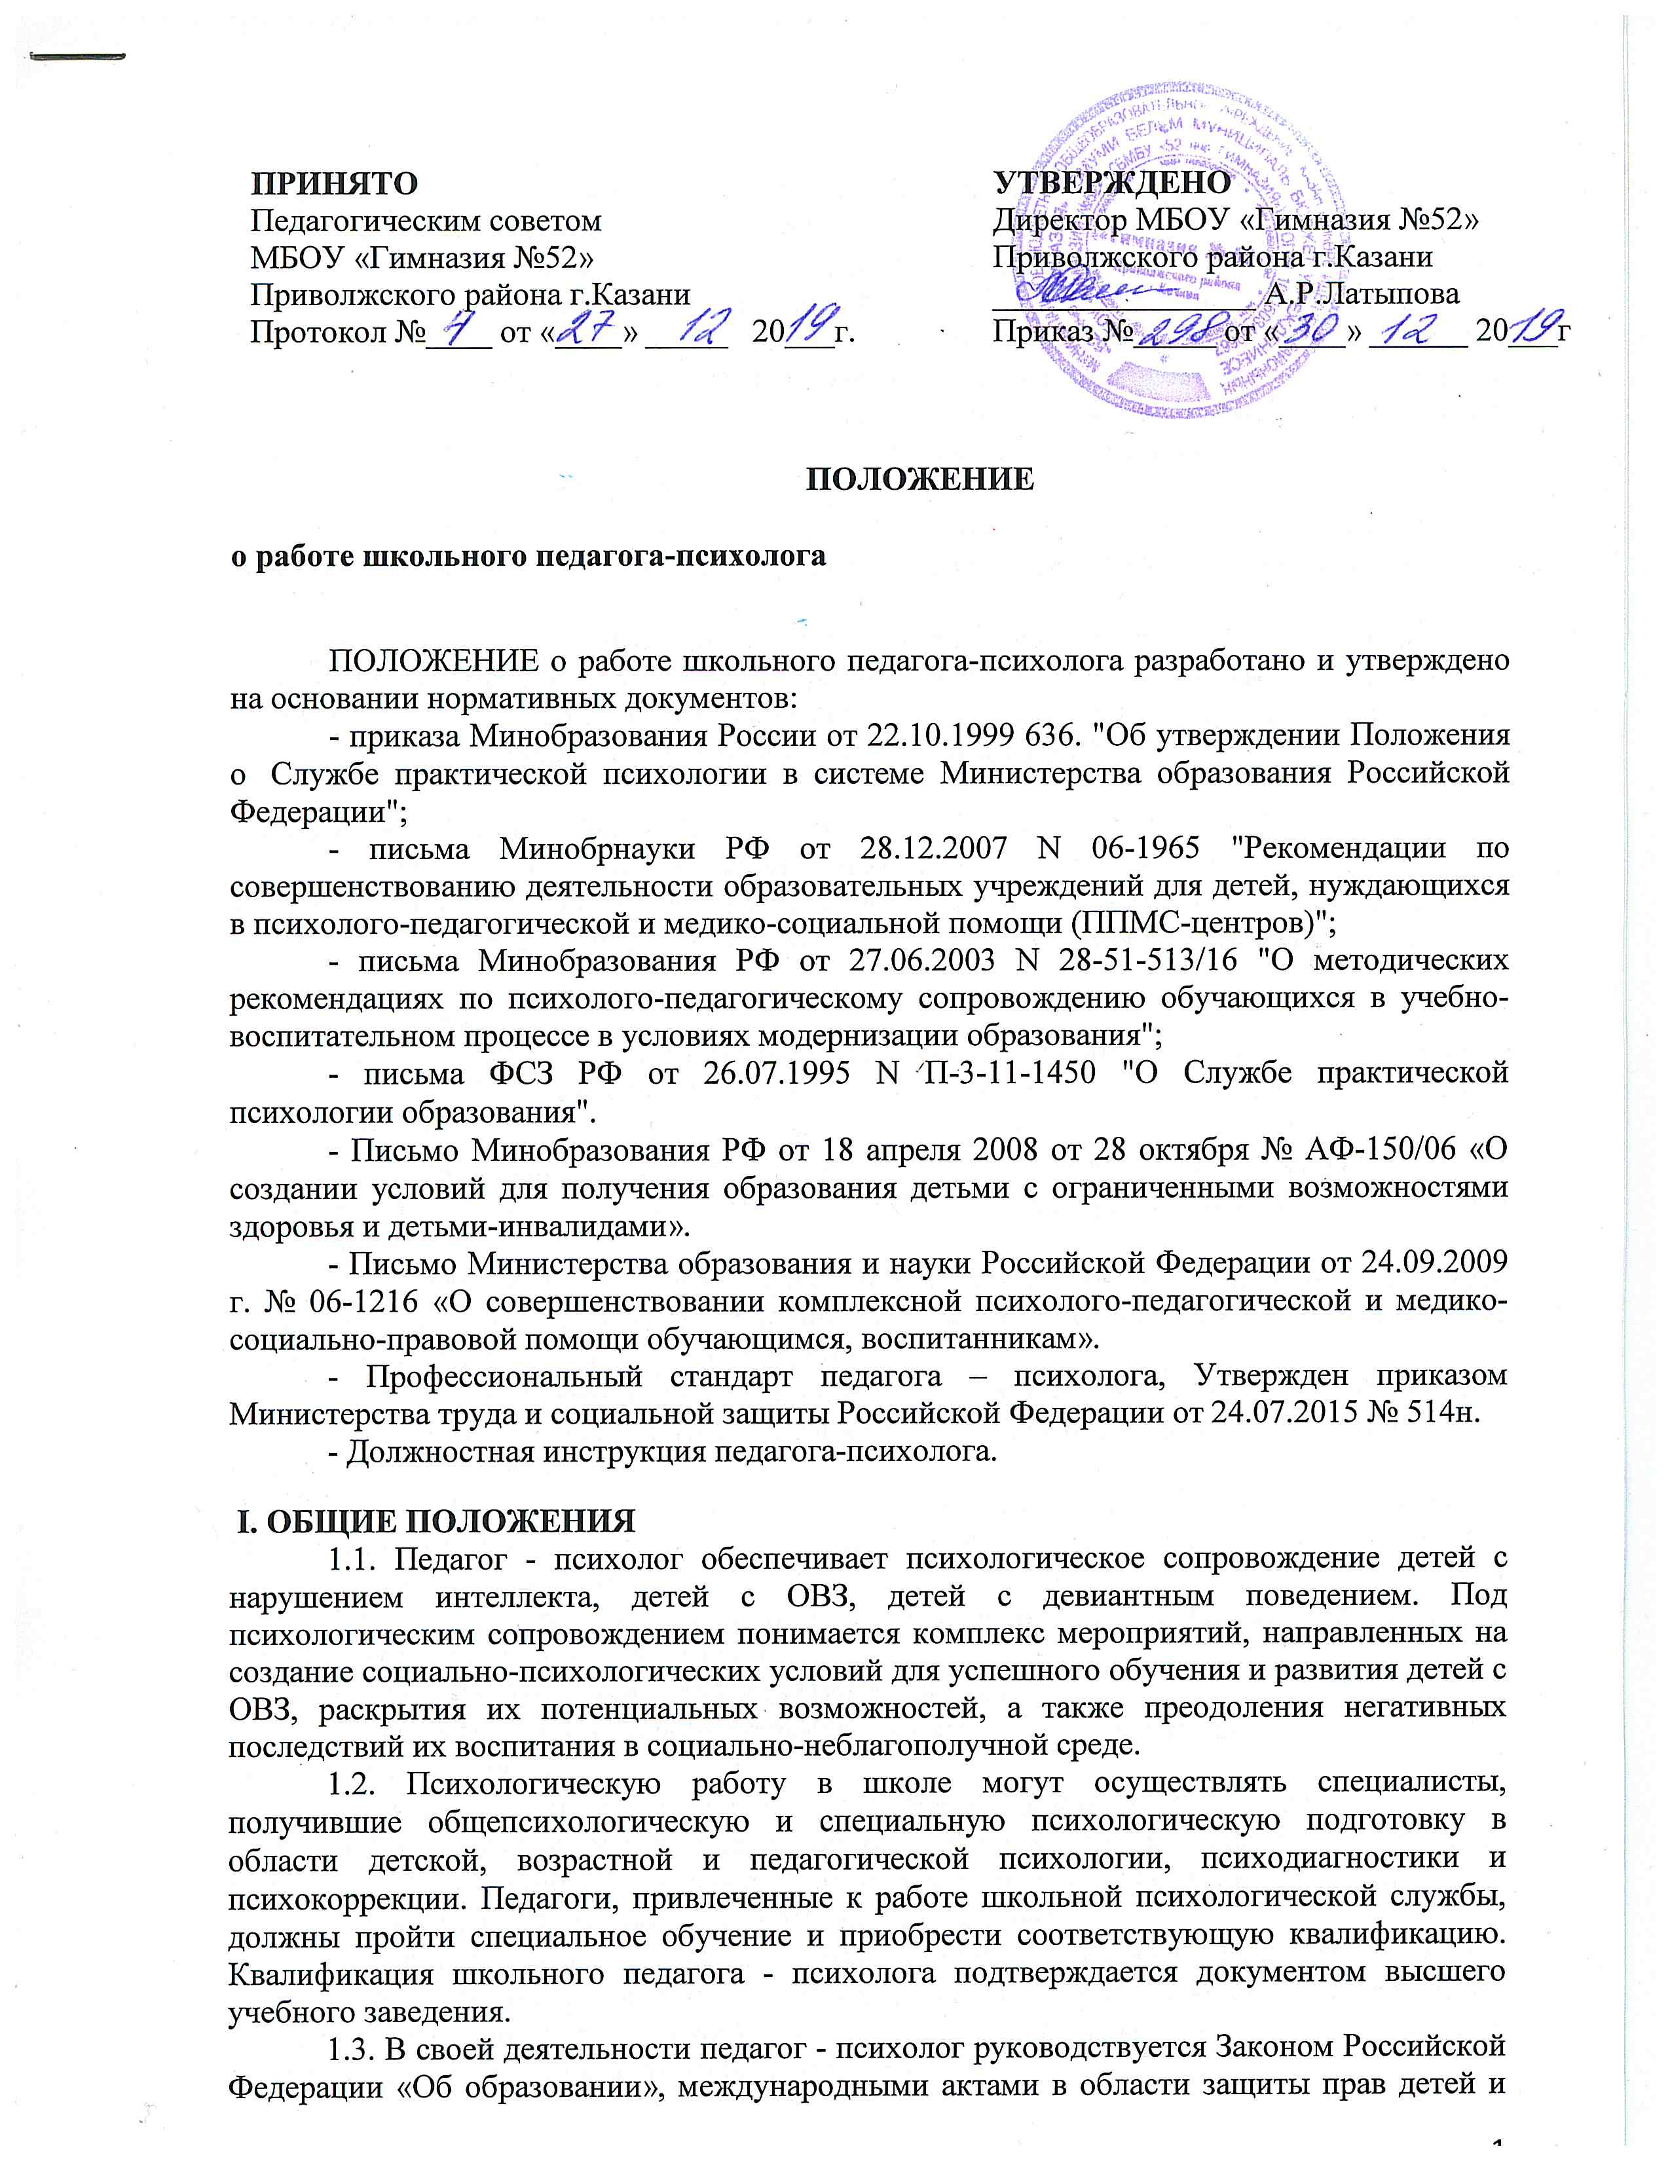молодёжи, Уставом школы, настоящим Положением и другими нормативными документами, регламентирующими её деятельность.
1.4. При планировании своей деятельности педагог - психолог ориентируется на интересы воспитанников, запросы педагогических работников и администрации школы.
1.5. Педагог – психолог осуществляет свою деятельность в тесном контакте с родителями или законными представителями, с педагогическим коллективом и администрацией школы, с органами опеки и попечительства, инспекцией по делам несовершеннолетних, представителями общественных организаций, оказывающих помощь в воспитании детей и подростков.
1.6. Педагог - психолог может пользоваться в установленном порядке всей необходимой учебной, научной, информационной и материально-технической базой школы.
В непосредственном распоряжении педагога - психолога находятся закреплённые помещения с мебелью и компьютерной техникой, программным обеспечением, видеотехникой, набором психологического инструментария и другими средствами, необходимыми для полноценного выполнения своих функций.

2. СОДЕРЖАНИЕ РАБОТЫ ШКОЛЬНОГО ПЕДАГОГА-ПСИХОЛОГА
2.1. Цель: сохранение и поддержание оптимального уровня психологического здоровья детей с ОВЗ, обучающимися в условиях образовательного учреждения, посредством создания социально-психологических условий для их успешного обучения и развития.
2.2. Задачи:
2.2.1. Создание социально-психологических условий для развития ребенка с интеллектуальными нарушениями: сохранение и укрепление здоровья обучающихся, содействие их личностному, интеллектуальному, социальному развитию за счет дополнения современных методов обучения и воспитания эффективными психолого-педагогическими технологиями и обеспечения здоровьесберегающего образовательного пространства.
2.2.2. Обеспечение индивидуального подхода к каждому ребенку на основе систематического отслеживания психолого-педагогического статуса ребенка и динамики его развития в процессе школьного обучения.
2.2.3. Профилактика и преодоление отклонений в интеллектуальном и личностном развитии каждого ребенка, а также негативных последствий его воспитания в социально-неблагополучной среде.
2.2.4. Оказание помощи воспитанникам, родителям (законным представителям) педагогическому коллективу в решении конкретных проблем обучения, воспитания или психического самочувствия.
2.2.5. Психологическая поддержка и просвещение педагогического коллектива в вопросах воспитания и обучения детей.
2.3. ОСНОВНЫЕ НАПРАВЛЕНИЯ РАБОТЫ
2.3.1. Обеспечение психологической безопасности и развивающего характера образовательной среды.
Это система мер, направленных на устранение факторов негативного воздействия образовательной среды на развитие личности обучающегося, формирование социально-психологической компетентности всех участников образовательного процесса.
Данное направление деятельности включает в себя:
- социально-психологический мониторинг (диагностическая деятельность, позволяющая администрации и педагогическому коллективу отслеживать адаптационные процессы, психологический климат в школе и эффективность воспитательных и коррекционно-развивающих воздействий и т.п.);
- социально-психологическое проектирование (разработка системы социально-педагогических и психологических мероприятий для решения задач обучения, воспитания, развития обучающихся с учетом их возрастных и индивидуальных психофизических особенностей, восприимчивости к различного рода педагогическим технологиям, возможности усваивать предлагаемые объемы информации, эмоционального благополучия и т.д.).
2.3.2. Оказание психологической помощи участникам образовательного процесса.
Это система мероприятий, направленных на преодоление психолого-педагогических проблем, возникающих у участников образовательного процесса в различных социальных ситуациях; оказание помощи в выборе индивидуального образовательного маршрута с учетом личностных и интеллектуальных особенностей, возможностей, склонностей;
Данное направление деятельности включает в себя:
- психологическую диагностику (психолого-педагогическое изучение обучающихся на протяжении всего периода обучения, определение индивидуальных особенностей и склонностей личности, её потенциальных возможностей в процессе обучения и воспитания, а также выявление причин и механизмов нарушений в обучении, развитии, социальной адаптации);
- психологическое консультирование (оказание помощи личности в её самопознании, адекватной самооценке и адаптации в реальных жизненных условиях, формировании ценностно-мотивационной сферы, преодолении кризисных ситуаций и достижении эмоциональной устойчивости, способствующих непрерывному личностному росту и саморазвитию, включая индивидуальные и групповые консультации обучающихся, педагогов, родителей (законных представителей));
- психологическую коррекцию и развитие (активное психологическое воздействие, направленное на устранение или компенсацию выявленных отклонений в психическом и личностном развитии воспитанников со стойкими затруднениями в освоении образовательной программы, а также развитие потенциальных возможностей детей, их интересов и склонностей);
- психологическое просвещение (система мероприятий, направленных на формирование у воспитанников и педагогических работников психологической компетентности, а также потребности в психологических знаниях, желания использовать их в интересах собственного развития и для решения профессиональных задач);
- психологическую профилактику (система мероприятий, направленных на выявление и предупреждение возникновения явлений дезадаптации воспитанников, разработка профилактических программ и конкретных рекомендаций обучающимся, педагогическим работникам, родителям (законным представителям) по оказанию помощи в вопросах воспитания, обучения и развития);
- участие в работе школьного психолого-медико-педагогического консилиума, Совета Профилактики, службы Примерения.
2.3.4. Повышение качества психологической помощи участникам образовательного процесса.
Это система мер, направленных на развитие кадрового потенциала, материально-технической базы психологической службы; формирование единого информационного пространства, обеспечение психологической службы унифицированным и сертифицированным психодиагностическим и коррекционно-развивающим инструментарием; повышение уровня профессионализма педагогов-психологов службы через систему повышения квалификации, обобщение и распространение опыта психологической работы, участие в конкурсах профессионального мастерства.

ΙΙΙ. ОРГАНИЗАЦИЯ РАБОТЫ ПЕДАГОГА-ПСИХОЛОГА
3.1. Основными направлениями работы педагога-психолога в школе являются: адаптация учащихся 1 класса к обучению в школе в соответствии с ФГОС НОО УО, адаптация вновь прибывших учащихся, работа с детьми «группы риска» (с трудностями в обучении и поведенческими проблемами, склонными к асоциальному поведению).
3.2. Занятия психолога могут осуществляться в индивидуальной и групповой формах.
Группы для занятий формируются в начале учебного года по результатам диагностической работы, а также в течение года по запросам администрации, учителей и воспитателей. Группы могут быть гомогенными и гетерогенными по возрастному и половому признаку, это зависит от целей и задач реализуемых в группе занятий.
Список учащихся для индивидуальных занятий также составляется в начале и дополнятся во время учебного года. На индивидуальном психологическом сопровождении могут состоять вновь прибывшие воспитанники (с целью адаптации к учреждению), а также воспитанники с трудностями в обучении (дети с инвалидностью, дети со сложной структурой дефекта и т.д.) и поведенческими проблемами (склонные к асоциальному поведению) по решению ПМПК, ПМПк и ППМС.
3.3. Выявление детей с уровнем актуального развития и поведенческими проблемами для зачисления на психологическое сопровождение проводится с 1 по 15 сентября и с 15 по 30 мая и записывается в журнал психодиагностики. Все дети с выявленными проблемами регистрируются в списке для последующего распределения по группам и определения маршрута сопровождения и выбора программы для личностного развития.
На каждого обучающегося, поставленного на индивидуальное психологическое сопровождение заполняется индивидуальная психолого – педагогического карта развития, в которой отражаются особенности психического развития воспитанников, а также индивидуальный маршрут психологического сопровождения.
3.4. Психологические занятия должны проводиться не менее 1 раза в неделю и не чаще 3 раз. Продолжительность занятий зависит от возрастного состава их участников и целей занятий. В среднем она составляет от 20 до 45 минут.
3.5. В середине и конце учебного года с помощью диагностических срезов отслеживается эффективность психологической работы с детьми. При наличии стабильной положительной динамики развития корректируемых показателей ребенок или группа детей снимаются с сопровождения. В случае незначительной динамики развития, корректируются формы и методы работы с детьми, занятия продолжаются.

IV. ПРАВА И ОБЯЗАННОСТИПЕДАГОГА-ПСИХОЛОГА
4.1. ОБЯЗАННОСТИ ПЕДАГОГА-ПСИХОЛОГА
Педагог-психолог обязан:
4.1.1. Осуществлять профессиональную деятельность, направленную на сохранение психического, соматического и социального благополучия воспитанников.
4.1.2. Содействовать охране прав учащихся в соответствии с Конвенцией о правах ребенка и законодательством Российской Федерации.
4.1.3. Способствовать гармонизации социальной сферы школы и осуществлять превентивные мероприятия по профилактике возникновения социальной дезадаптации воспитанников.
4.1.4. Проводить психологическую диагностику различного профиля и предназначения с целью ориентации преподавательского коллектива, а также родителей (законных представителей) в проблемах личностного и социального развития воспитанников.
4.1.5. Определять факторы, препятствующие развитию личности воспитанников, и принимать меры по оказанию им различного вида психологической помощи.
4.1.6. Формировать психологическую культуру воспитанников, педагогических работников и родителей (законных представителей).
4.1.7. Оказывать помощь учащимся, законным представителям и педагогическому коллективу в решении конкретных психолого-педагогических проблем.
4.1.8. Участвовать в планировании и разработке развивающих и коррекционных программ образовательной деятельности с учетом индивидуальных и половозрастных особенностей личности воспитанников.
4.1.9. Согласовывать планы работы и систематически предоставлять администрации отчеты о результатах деятельности по психологическому сопровождению учащихся школы.
4.2. ПРАВА ПЕДАГОГА-ПСИХОЛОГА
Педагог-психолог имеет право:
4.2.1. Свободно выбирать и использовать методы и методики психолого-педагогической работы.
4.2.2. Участвовать в педсоветах, методических объединениях, производственных совещаниях на уровне школы.
4.2.3. Повышать квалификацию.
4.2.4. Знакомиться с жалобами и другими документами, содержащими оценку его работы, давать по ним объяснения.
4.2.5. Аттестоваться на добровольной основе на соответствующую квалификационную категорию и получить ее в случае успешного прохождения аттестации.
4.3. ДОКУМЕНТАЦИЯ ПЕДАГОГА-ПСИХОЛОГА
4.3.1. Перспективный план работы психолога на год, утвержденный директором школы.
4.3.1. Циклограмма.
4.3.2. Режим (расписание) работы.
4.3.3 Журнал учета видов деятельности педагога-психолога (Приложение 1):
4.3.4. Программы коррекционно–развивающих занятий (групповой и индивидуальной работы);
4.3.5. Индивидуальная психолого–педагогическая карта (Приложение 2);
4.3.6. Психологические заключения и выписки по результатам диагностических тестов. (Приложение 3);
4.3.7. Психологические характеристики детей;
4.3.8. Психолого-педагогическое сопровождение детей, состоящих на учете (Приложение 4 «Личная карта»);
4.3.9. Аналитические отчеты о работе психолога за год.
4.4. ОТВЕТСТВЕННОСТЬ ПЕДАГОГА-ПСИХОЛОГА
4.4.1. В установленном законодательством Российской Федерации порядке педагог-психолог несет ответственность за жизнь и здоровье воспитанников во время индивидуальных и групповых консультаций и иных психолого-педагогических мероприятий, а также за нарушение прав и свобод, обучающихся во время их проведения.
4.4.2. За неисполнение или ненадлежащее исполнение без уважительных причин Устава и Правил внутреннего трудового распорядка школы, законных распоряжений директора школы и иных локальных нормативных актов, должностных обязанностей педагог-психолог несет дисциплинарную ответственность в порядке, определенном трудовым законодательством.
4.4.3. За применение методов воспитания, связанных с физическим или психическим насилием над личностью воспитанника, а также совершение иного аморального проступка педагог-психолог может быть освобожден от занимаемой должности в соответствии с трудовым законодательством и Законом Российской Федерации "Об образовании". Увольнение за данный проступок не является мерой дисциплинарной ответственности.

